Architetture dei Sistemi di Elaborazione

Prova di Programmazione

13 giugno 2016
Durata della prova 1 ora, è possibile usare libri e appunti
Esercizio 1 (vale 22 punti)
Si vuole programmare il sistema a processore basato su 8086 proposto in figura. Il sistema deve eseguire le seguenti operazioni
- Sotto il controllo del timer, il sistema riceve sequenze di caratteri (lettere e cifre) dalla porta A dell’8255, programmata in modo 0; in dettaglio, il sistema legge un dato ogni 12 millisecondi, grazie alla interruzione scatenata dal timer che è collegato al canale 3 dell’8259.
- Il sistema deve effettuare un’operazione di scompattazione, sostituendo ciascun cifra ricevuto con una sequenza di caratteri; in particolare, sarà ripetuto l’ultimo carattere ricevuto per un numero di volte corrispondente alla cifra.
Esempio:
…’A’’1’’B’’3’’C’’D’’E’’F’’1’’G’… → …’A’’A’’B’’B’’B’’B’’C’’D’’E’’F’’F’’G’…
- Ciascun byte della sequenza scompattata deve essere infine inviato il prima possibile sulla porta B, programmata in modo 1. E’ noto che la conferma di ricezione (acknowledge) da parte del dispositivo esterno arriva entro 10 microsecondi.
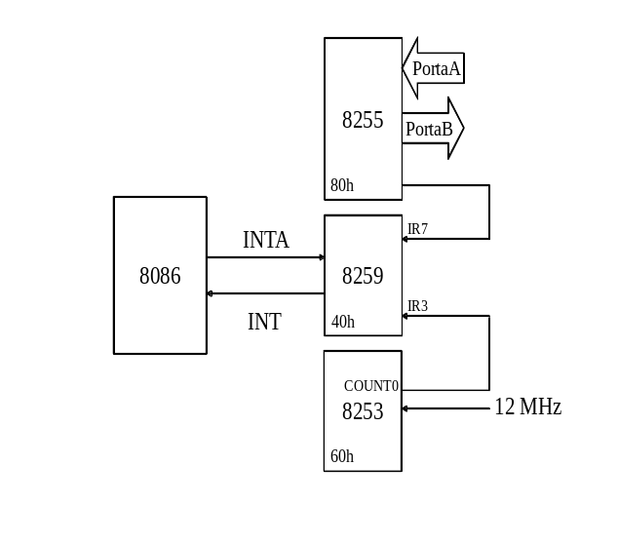
Si scrivano
- il programma principale
- le procedure di inizializzazione di 8255 e 8253
- le routine dei gestione delle interruzioni.

Esercizio 2 (vale 8 punti): Si consideri un sistema basato su processore ARM che includa un modulo periferico Vectored Interrupt Controller. Le tabelle che seguono dettagliano il significato del contenuto del registro VICIntEnable e indicano le sorgenti di interruzione.

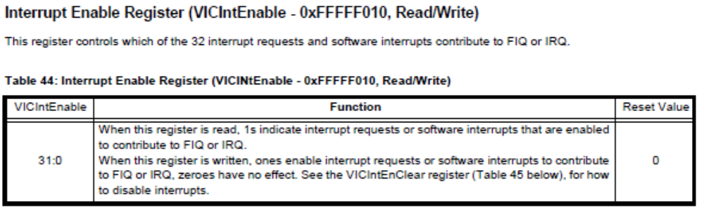
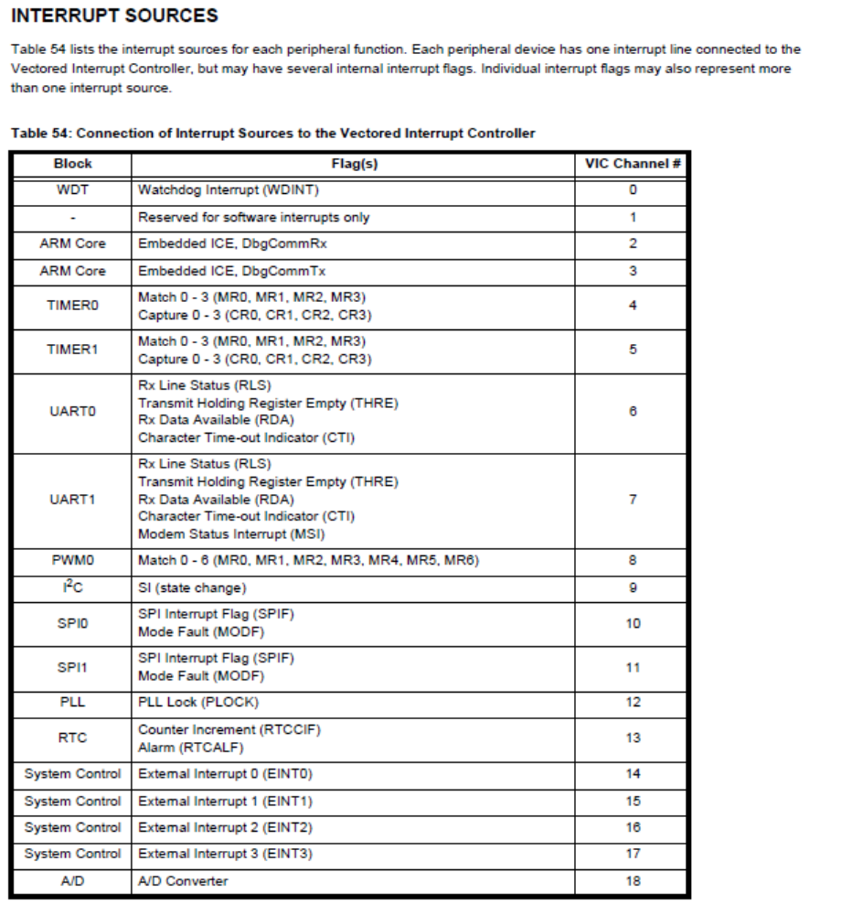
- Si scrivano le sequenze di istruzioni da includere nel programma per abilitare le interruzioni della TIMER0, SPI1 e A/D.
- Come è possibile cambiare successivamente la selezione delle sorgenti abilitate, rimuovendone alcuni e inserendone altri?

